＜2024年度東北若手の会＞（案）

＜会　告＞

**１．趣旨**

　農業食料工学会東北支部会「東北若手の会」では、2024年度若手の会を以下のとおり開催します。本年度は、東北農研の小澤氏からは最近の研究内容を、篠遠氏からは昨年視察された米国アーカンソー州の農業の視点から見た日本との比較や考察についてそれぞれご紹介頂きます。

また、研究発表の時間を設けています。支部大会や本部大会へむけた発表練習などにご活用ください。発表予定の学生の担当教官におかれましては、積極的に参加していただけるようにお願いします。当日までに発表用のプレゼン資料をご用意ください。パソコンは用意します。ファイル形式は.ppt、.pptxあるいは.pdfでお願いします。

なお、この会は若手と称していますが、特に年齢の制限がありませんので、奮ってご参加下さいますようお願い致します。

**２．日程と会場**

１）日 　程：8月20日(火)　14：30~17：00

２）開催場所：東北農業研究センター　北辰興農閣

※詳細な場所については資料1を参照してください。また、当日研究センター構内は車両の出入りも自由となっています。

３）スケジュール：

14:30～　話題提供（研究紹介など）

・東北農業研究センター　　小澤京平　氏

・東北農業研究センター　　篠遠善哉　氏

　　　　　　　（講演者および講演内容については変更される場合があります。）

15:30～　休憩

15：45～　所内見学　（雨天の場合中止）

16:00～　発表練習

　18:30～　懇親会：盛岡駅周辺　(詳細は、当日までに連絡します。)

※　現在、調整中のため、内容、終了時刻など、変更があるかもしれません。

**３．参加申し込み**

参加費用 ：無料　(懇親会は有料)

参加申込締切：8月9日（金）

連絡先：田邊大（東北農業研究センター　tanabed665@affrc.go.jp）まで

参加申込み方法：

　　　メールに氏名、所属、勉強会、発表練習、懇親会の参加の有無がわかるよう記載してください。発表される場合は、タイトルも送ってください。よろしくお願いします。

例）

|  |  |  |  |  |
| --- | --- | --- | --- | --- |
| 氏名 | 所属 | 研究紹介 | 発表 | 懇親会 |
| 若手太郎 | 農研機構　東北農研 | ○ | ○ | ○ |
| タイトル：アスパラガスの伏せ込み栽培に関する研究（支部大会） | | | | |

※懇親会だけでも参加は可能ですので、奮ってご参加してください。よろしくお願いします。

東北支部若手の会　実行委員

世 話 役：田邊大（東北農業研究センター）

兒玉巽（東北農業研究センター）

田中惣士（東北農業研究センター）

＜資料1＞

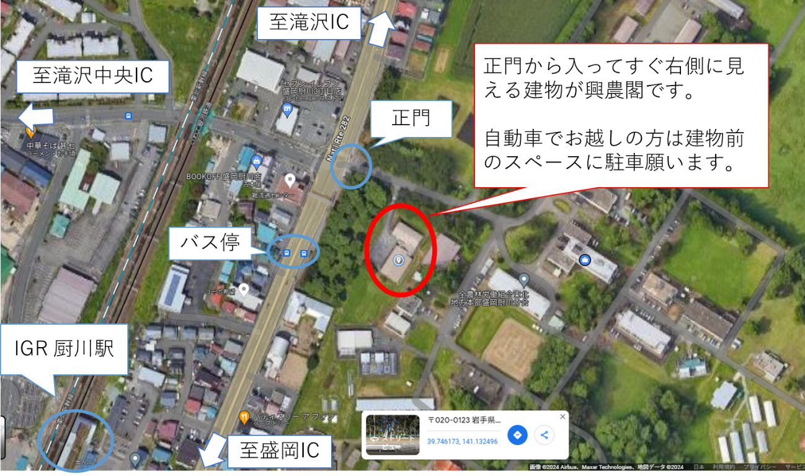

←東北農業研究センターまでのアクセス（Google Map）

|  |  |
| --- | --- |
| 鉄道 | JR東北新幹線「盛岡駅」下車  IGRいわて銀河鉄道「厨川駅」下車、徒歩8分 |
| 路線バス | 盛岡駅から岩手県交通、岩手県北バスー巣子車庫等乗車（約20分）、「農業研究センター」下車、徒歩3分 |
| 自動車 | 東北自動車道　滝沢中央スマートICより約5km（ETCのみ）  　　　　　　　滝沢ICより約7km  　　　　　　　盛岡ICより約8km |